Návrh

Analýza lingvistických dát

Pavol Freivolt

Tamara Savková

Júlia Gablíková

Michal Knor

FMFI UK

*TIS*

**Obsah**

1 Úvod 2

2 Rozdelenie na časti 2

2.1 Popis modulov 2

2.1.1 Frontend webovej aplikácie 2

2.1.2 Backend webovej aplikácie 2

2.1.3 Spúšťací a ukončovací modul 2

2.1.4 Čítací modul 3

2.1.5 Upravovací modul 4

2.1.6 Zvukový modul 5

2.1.7 Slabikovací modul 6

2.1.8 Počítací modul 7

2.1.9 Výsledkový modul 9

2.1.10 Zápis naslabikovaného textu 9

2.1.11 Zápis tabuliek 10

2.2 Súčasne bežiace procesy 11

2.2.1 Moduly a vlákna 12

2.2.2 Komunikácia medzi vláknami 12

2.3 Dáta a formáty súborov 12

2.3.1 Funkčné súbory aplikácie 12

2.3.2 Konfiguračné súbory jazyka 12

2.3.3 Analyzovaný text 15

2.3.4 Výsledné súbory modulu Zápis naslabikovaného textu 15

2.3.5 Výsledné súbory modulu Zápis tabuliek 15

3 Používateľské rozhranie (obrázky) 16

4 UML diagramy 18

5 Využité technológie 19

# Úvod

Tento dokument je návrhom architektúry systému vyvíjaného na analýzu lingvistických dát. Je určený primárne pre vývojový tím a obsahuje všetky informácie potrebné na implementáciu softvéru. Názvy konštánt a atribútov v tomto návrhu nie sú záväzné, slúžia predovšetkým na zlepšenie predstavy o funkcionalite. Systém bude implementovaný v jazyku Python a niektoré časti návrhu sa môžu odkazovať na jeho funkcie a triedy.

# Rozdelenie na časti

## Popis modulov

### Frontend webovej aplikácie

Frontend modul tvorí vizuálnu časť programu a slúži na jednoduchšiu manipuláciu s programom.

Implementácia:

* modul je zložený z dvoch stránok:

1. stránka kde sa text nahrá pomocou súboru
2. stránka kde sa text zadá cez textové pole

* obe stránky obsahujú nadpis „Analýza lingvistických dát“, navigáciu, pomocou ktorej sa dá prechádzať medzi stránkami, „selekt“ kde sa dá vybrať jazyk, „Submit“ tlačidlo a pätičku stránky
* používateľ vkladá dáta pomocou súboru, ktorý nahrá alebo priamo vloží text do textového poľa
* modul obsahuje dva „selekty“ (prvý je prístupný len pri nahrávaní súboru, druhý vždy):
  1. „encoding“ , z ktorého sa dá vybrať kódovanie zo zoznamu podporovaných kódovaní
  2. „language“ , z ktorého sa dá vybrať jazyk zo zoznamu jazykov
* modul dáta posiela do „backendu“ pomocou formulára po odkliknutí tlačidla „Submit“.

### Backend webovej aplikácie

Backend modul pracuje s dátami ktoré sú mu zaslané z frontednu pomocou formuláru cez metódu $_POST.

Implementácia:

* ak bol súbor nahratý cez formulár, tak ho modul uloží do priečinku temp_files/*random_name*
* ak bol vstup zadaný cez textové pole tak tento vstup zapíše do súboru, tomuto súboru dá meno podľa prvého slova textu a následne tento súbor uloží do priečinku temp_files*/random_name*
* modul spustí Spúšťací a ukončovací modul, ktorý vygeneruje výstupné súbory
* po ukončení procesu modul zabalí výstupné súbory (.zip), vynúti stiahnutie súborov a vymaže všetky dočasné súbory

### Spúšťací a ukončovací modul

Spúšťací a ukončovací modul je určený na inicializovanie objektov, spustenie modulov na vláknach a ukončenie modulov.

Argumenty:

* file_name  - názov súboru s textom na spracovanie
* file_path – cesta k vygenerovanému priečinku temp_files/*random_name*
* encoding - typ kódovania súboru
* language - jazyk v ktorom je súbor napísaný

**Postup**

Vytvoria sa objekty:

* data - objekt typu ConfigData, ktorému poskytne názov konfiguračného súboru zvoleného jazyka
* pipe_read_clean - objekt typu Pipe
* pipe_clean_sound - objekt typu Pipe
* pipe_sound_syll - objekt typu Pipe
* pipe_syll_count - objekt typu Pipe
* pipe_count_txt - objekt typu Pipe

Inicializujú sa moduly:

* Upravovací modul s atribútmi: pole obsahujúce pipe_read_clean a pipe_clean_syll
* Zvukový modul s atribútmi: pole obsahujúce pipe_clean_sound a pipe_sound_syll
* Slabikovací modul s atribútmi: pole obsahujúce pipe_sound_syll a pipe_syll_count
* Počítací modul s atribútmi: pole obsahujúce pipe_syll_count a pipe_count_txt, data, file_path + file_name
* modul Zápis naslabikovaného textu s atribútmi: pole obsahujúce pipe_count_txt, file_path

Spustenie práce modulov a ich ukončenie:

* na každom module sa zavolá funkcia start().
* zavolá Čítací modul a atribútmi: pole obsahujúce pipe_read_clean, ďalej atribúty file_path + file_name, kódovanie vstupného textu, Data.
* na každom module sa zavolá funkcia join().

### Čítací modul

Čítací modul je určený na vytváranie zoznamu objektov tried TextPunctuation a End na základe vstupných argumentov.

Argumenty:

* Pipes – pole s jedným prvkom typu Pipe (pipe_read_clean);
* Adresa vstupného textu (file_path);
* Kódovanie vstupného textu (encoding);
* Objekt triedy ConfigData s konfiguračnými dátami (data).

Modul je objektom triedy ReadModule, ktorá je podtriedou triedy Module.

Daný modul vytvára objekty triedy TextPunctuation (podtrieda triedy Word), ktoré:

* reprezentujú “slovo” – jednotlivú oddelenú prázdnym symbolov postupnosť symbolov zo vstupného textu,
* majú atribúty:
  + text “slova” – zoznam symbolov slova (_text),
  + zoznam špeciálnych označení pre interpunkčné znamienka – zoznam označení priradených ku každému symbolu (_punct).

Tiež modul vytvára objekt triedy End, ktorý označuje, že text, ktorý je v súbore s názvom vstupného textu, bol prečítaný a modul skončil svoju prácu.

Špeciálnymi označeniami sú cifry, ktoré označujú úlohu symbolu v slove:

* interpunkčne znamienka (konštanta PUNCT - 5),
* prenos (konštanta HYPHEN - 6).

Funkcie modulu:

* Modul rozdeľuje vstupný text na “slova” - jednotlivé oddelené prázdnym symbolov postupnosti symbolov zo vstupného textu.
* Tiež modul nastavuje špeciálne označenia pre zodpovedajúci objekt triedy TextPunctuation každého “slova”:
  + Interpunkčne znamienka - označenie ostatných pomlčiek a znakov *. , : ; ? ! [ ] ( ) { } ⟨ ⟩ — ― ‹ › « » “ ” " "* ;
  + Prenos  - označenie pomlčky, použitej pre rozdelenie “slova” na riadky, aby sa dalo ich spracovať.
* Po jednom pridáva objekty triedy TextPunctuation alebo End do dátovej štruktúry queue. Ak “slovo” je posledné v texte, modul pridá do dátovej štruktúry queue objekt triedy End, inak objekt triedy TextPunctuation.

Implementácia:

* Modul vytvorí pomocné premenné:
  + zoznam pre objekty triedy TextPunctuation objekty, vytvárané počas spracovania,
  + pracovný buffer pre text “slova”,
  + pracovný buffer pre špeciálne označenia “slova”,
  + boolean premenná, ktorá označuje či načítané “slovo” je prenesene na nový riadok cez pomlčku.
* Ďalej modul otvorí vstupný súbor na základe jeho mena a kódovania a číta ho celý po jednom symbole.
* Ak načítaný symbol nie je medzera, novy riadok alebo tabulátorová zarážka, potom pomocná boolean premenná sa nastaví na False a každý symbol sa snaží pridať do pracovných bufferov:
  + Ak symbolom je pomlčka, potom sa ošetria prípady prenášania textu na novy riadok a napísania slov cez pomlčku. Symbol pomlčky a špeciálne označenie prenosu sa pridajú do pracovných bufferov. Pomocná boolean premenná sa nastaví na True. Pokus o priradenie symbolu do pracovných bufferov skončí.
  + Ak symbol patrí do ostatných interpunkčných znamienok, tak symbol a špeciálne označenie interpunkčných znamienok sa pridajú do pomocných bufferov. Pokus o priradenie symbolu do pracovných bufferov skončí.
  + Ak proces pokračuje, symbol a špeciálne označenie sa pridajú do pomocných bufferov. Pokus o priradenie symbolu do pracovných bufferov skončí.
* Ak ďalší načítaný symbol je medzera, novy riadok alebo tabulátorová zarážka, začne sa spracovanie údajov v pracovných bufferoch:
  + Ak pracovný buffer nie je prázdny, potom:
    - Ak pomocná boolean premenná je nastavená na True a ďalší načítaný symbol nie je medzera, potom v pracovnom bufferi pre špeciálne označenia nastavenie poslednej hodnoty sa nastaví na označenie pre prenos.
  + Ďalej sa vytvorí objekt triedy TextPunctuation na základe obsahu pracovných bufferov a pridá sa do zoznamu pre získané objekty triedy TextPunctuation.
* Keď sa načíta cely text:
  + Ak v pracovných bufferoch ešte sú nejaké dáta, vytvorí sa objekt triedy TextPunctuation na základe obsahu pracovných bufferov a pridá sa do zoznamu pre získané objekty triedy TextPunctuation.
  + Modul pošle objekt triedy End do dátovej štruktúry queue.

### Upravovací modul

Upravovací modul je určený na prípravu k slabikovaniu slova, reprezentovaného objektom triedy Text, na základe získaných z queue a konfiguračných dát.

Argumenty:

1. Pipes - pole s dvoma prvkami typu Pype pre vstup a výstup (pipe_read_clean, pipe_clean_phono);
2. Objekt s konfiguračnými dátami triedy ConfigData (data).

Modul je objektom triedy CleanModule, ktorá je podtriedou triedy ThreadModule.

* modul dedí metódu run(), ktorú je nutné implementovať;
* modul dedí metódu __init__(self, pipes), ktorá okrem iného vytvára thread s targetom run();
* modul dedí metódy start() a join(), ktoré slúžia na prácu s threadom modulu.

Funkcie modulu:

* Získava z queue pre vstup objekty triedy TextPunctuation (podtrieda triedy Word), a postupne vytvára z nich trojice (predchádzajúci, aktuálny a nasledujúci objekt), spracováva trojicu, a aktualizuje trojicu po získaní ďalšieho slova (“predchádzajúci” dostáva hodnotu “aktuálneho”, “aktuálny” - “nasledujúceho”, a “nasledujúci” - nového slova”).
* Ak podľa objektu s konfiguračnými dátami slová, ktoré neobsahujú slabiky, sa spájajú s predchádzajúcim alebo nasledujúcim slovom, modul vykoná tieto operácie.
* Modul bude ignorovať slová, ktoré v strede obsahujú znaky, ktoré nepatria do jazyka.
* Modul bude ignorovať interpunkčné znaky, ktoré sú na začiatku alebo konci slova.
* Výsledný objekt triedy Text bude obsahovať v texte slova len povolene písmena (podľa objektu s konfiguračnými dátami).

Implementácia:

* Modul získava z queue pre vstup objekty triedy TextPunctuation a postupne vytvára z nich trojice (predchádzajúci, aktuálny a nasledujúci objekt).
* Spracováva trojicu, ak jej druhý element je objektom triedy TextPunctuation:
  + Nastaví pomocnú premennú - pracovný buffer pre text slova.
  + Prechádza každým symbolom a špeciálnym označením objektu slova.
    - Ak buffer pre text slova nie je prázdny, špeciálne označenie  je ‘interpunkčné znamienko’ a zároveň tento symbol je *[ ( { ⟨ ‹ « ‘ “* alebo *'"*, potom tento symbol sa ignoruje a nepridáva do pracovných bufferov. Načíta ďalší symbol a špeciálne označenie.
    - Ak špeciálne označenie je ‘prenos’ a ďalší symbol je písmeno, potom tento symbol sa ignoruje a nepridáva do pracovných bufferov. Načíta ďalší symbol a špeciálne označenie.
    - Ak špeciálne označenie  je ‘interpunkčné znamienko’ a symbol nie je žiaden z - —, potom sa skontroluje či ďalšie symboly až po koniec slova, ci ďalšie špeciálne označenia sú tiež ‘interpunkčné znamienka’. Ak nie, vráti trojicu: “predchádzajúci” objekt, null objekt, “nasledujúci” objekt. Ak áno, vráti trojicu: “predchádzajúci” objekt, upravený objekt slova (text je zmenený podľa obsahu pracovných bufferov), “nasledujúci” objekt
    - Ďalej symbol sa zmení na malý (lowercase)
    - Prebehne kontrola, ci symbol patrí do malých písmen jazyka (podľa objektu s konfiguračnými dátami). Ak áno, malý symbol sa pridá do pracovných bufferov. Ak nie, vráti trojicu: “predchádzajúci” objekt, null objekt, “nasledujúci” objekt.
  + Na záver, ak dĺžka textu “aktívneho” objektu slova je 1 a tento text netvorí slabiky (podľa objektu s konfiguračnými dátami), potom:
    - Ak objekt sa pridáva k predchádzajúcemu objektu (podľa objektu s konfiguračnými dátami), potom text “aktuálneho” objektu sa pridáva na koniec textu “predchádzajúceho” objektu.
    - Ak objekt sa pridáva k nasledujúcemu objektu (podľa objektu s konfiguračnými dátami), potom text “aktuálneho” objektu sa pridáva na začiatok textu “nasledujúceho” objektu.
    - Vráti trojicu objektov: “predchádzajúci” objekt, null objekt, “nasledujúci” objekt.
  + Vráti trojicu objektov: “predchádzajúci” objekt, upravený objekt (text slova je zmenený podľa obsahu pracovných bufferov), “nasledujúci” objekt triedy Text.
* Aktualizuje trojicu objektov po získaní ďalšieho slova (“predchádzajúci” dostáva hodnotu “aktuálneho”, “aktuálny” - “nasledujúceho”, a “nasledujúci” - nového slova”) a začína spracovávať ďalšiu trojicu.
* Ak z queue pre vstup bol získaný objekt triedy End, potom:
  + Trojica objektov sa aktualizuje posledný krát,
  + Vykoná sa  posledné spracovanie trojice objektov triedy Text,
  + Spracovaný objekt triedy Text sa pridá do queue pre výstup.
  + Objekt End sa pridá do queue pre výstup.
  + Práca modulu skončí.

### Zvukový modul

Modul je určený na priradenie fonotypov písmenám podľa pravidiel jazyka.

Argumenty:

1. pipes – pole dĺžky 2 obsahujúce objekty typu Pipe v nasledujúcom poradí [pipe_clean_sound, pipe_sound_syll]
2. data - ConfigData objekt

Dedenie:

* modul dedí metódu run(), ktorú je nutné implementovať
* modul dedí metódu __init__(self, pipes), ktorá okrem iného vytvára thread s targetom run()
* modul dedí metódy start() a join(), ktoré slúžia na prácu s threadom modulu

Metóda run() – inicializácia:

* modul vytvorí dve premenné pipe_in, ktorá odkazuje na pipes[0] a pipe_out, ktorá odkazuje na pipes[1]
* modul si do premennej running vloží hodnotu True
* následne modul spustí cyklus podmienený hodnotou premennej running (while running), v ktorom beží zvyšok programu

Implementácia:

Modul vyberie z pipe_in (= pipe[0]) objekt typu Text. Do pipe_out (= pipe[1]) sa bude vkladať objekt typu TextPhonotypes, ktorého atribút _text obsahuje Text._text a atribút _phonotypes je pole konštánt. K písmenu na indexe *i* v slove _text prislúcha fonotyp v poli _phonotypes na indexe *i* označený niektorou z konštánt *SONOR, CON, VOWEL, SPEC, SUBUNIT*. Fonotyp je určený pomocou štruktúry data, pričom sú zohľadnené všetky výnimky, ktoré môžu fonotyp daného písmena ovplyvniť.

Ukončenie behu modulu:

* ak modul vo fáze získania objektu z pipe_in zistí, že získaný objekt je typu End, nastaví premennú running na False, a tento objekt vloží do pipe_out podobne ako vkladá TextPhonotypes

### Slabikovací modul

Slabikovací modul je určený na rozdelenie slov na slabiky.

Argumenty:

1. pipes – pole dĺžky 2 obsahujúce objekty typu Pipe v nasledujúcom poradí [pipe_sound_syll, pipe_syll_count]

Modul vyberie z pipe_in (= pipe[0]) objekt typu TextPhonotypes. Slovo uložené v obdržanom objekte pod atribútom _text bude rozdelené na slabiky vzhľadom na atribút _phonotypes, ktorý definuje sonoritu jednotlivých písmen. Následne bude vytvorené slovo SyllablesPhonotypes, ktoré bude vložené do pipe_out (= pipe[1]).

**Postup**

Dedenie:

* modul dedí metódu run(), ktorú je nutné implementovať
* modul dedí metódu __init__(self, pipes), ktorá okrem iného vytvára thread s targetom run()
* modul dedí metódy start() a join(), ktoré slúžia na prácu s threadom modulu

Metóda run() – inicializácia:

* modul vytvorí dve premenné pipe_in, ktorá odkazuje na pipes[0] a pipe_out, ktorá odkazuje na pipes[1]
* modul si do premennej running vloží hodnotu True
* následne modul spustí cyklus podmienený hodnotou premennej running (while running), v ktorom beží zvyšok programu

Získanie objektu TextPhonotypes z pipe_in :

* modul sa najprv pokúsi získať pipe_in (pipe_in.acquire())
* po získaní pipe_in sa modul pokúsi vybrať z pipe_in prvok. Ak sa mu to nepodarí, čaká (pipe_in.wait()). Ak sa mu to podarí, uvoľní pipe_in a pokračuje

Rozdelenie slova TextPhonotypes._text na slabiky (1. iterácia):

* modul si vytvorí premennú A, ktorá bude poľom polí integerov
* modul si vytvorí premennú B – pole integerov
* postupne prechádza pole TextPhonotypes._phonotypes a vkladá tieto prvky do B
* ak modul narazil pri prechádzaní na konštantu s hodnotou 2, vloží ju do B, celé pole B vloží do A, pole B vyprázdni a pokračuje
* po prečítaní celého TextPhonotypes._phonotypes pokračuje 2. iteráciou

Príklad: TextPhonotypes._phonotypes = [2,1,0,2,1], z toho A = [[2],[1,0,2],[1]]

Rozdelenie slova TextPhonotypes._text na slabiky (2. iterácia):

* modul prechádza prvky poľa A počnúc A[1] (budeme tieto prvky (polia integerov) označovať písmenom A[i])
* ak nastane situácia, že nejaký prvok v A[i] má vyššiu hodnotu ako prvok, ktorý za ním nasleduje, tento prvok a všetky pred ním sú vybraté z A[i] a vložené na koniec poľa A[i-1]
* ak má prvok A[i][j] hodnotu konštanty SPEC_PREC alebo SPEC_FOLL, teda je to špeciálny znak, neporovnáva sa, namiesto toho sa vykoná operácia uvedená nižšie a prvok A[i][j-1] sa porovnáva s prvkom A[i][j+1] (teda A[i][j] sa v porovnávaní preskočil)
* ak prechádzame posledný prvok poľa A a tento prvok A[i] obsahuje len prvky s hodnotou 0, A[i] zrušíme a všetky jeho prvky presunieme do A[i-1]

Príklad: A = [[2],[1,0,2],[1]], z toho A = [[2,1], [0,2,1]]

Práca so špeciálnymi znakmi SPEC_PREC a SPEC_FOLL:

* ak má znak hodnotu SPEC_PREC, skontroluje sa, či sa pred ním v slabike niečo nachádza, ak nie, tento znak sa vyberie zo slabiky a pripojí sa na koniec predchádzajúcej slabiky (vloží sa na koniec predchádzajúce poľa)
* ak má znak hodnotu SPEC_FOLL, netreba robiť nič, pretože týmto znakom určite nekončí slabika (SPEC_SUC určite nemá hodnotu 2)

Rozdelenie slova TextPhonotypes._text na slabiky (3. iterácia):

* modul vytvorí výsledné pole D, ktoré bude obsahovať stringy (slabiky)
* podľa dĺžok prvkov poľa A rozkúskuje slovo vo TextPhonotypes._text a tieto substringy vloží do poľa D

Príklad: TextPhonotypes._text = “intel”, A = [[2,1],[0,2,1]], teda A[0].length = 2, A[1].length = 3, z toho D = [“in”, “tel”]

Vloženie slova SyllablesPhonotypes do pipe_out:

* modul sa najprv pokúsi získať pipe_out (pipe_out.acquire())
* po získaní pipe_out modul vloží do pipe_out objekt typu SyllablesPhonotypes s argumentami (D, A)
* modul urobí pipe_out.notify()
* modul uvoľní pipe_out

Ukončenie behu modulu:

* ak modul vo fáze získania objektu z pipe_in zistí, že získaný objekt je typu End, nastaví premennú running na False, a tento objekt vloží do pipe_out podobne ako vkladá SyllablesPhonotypes

### Počítací modul

Počítací modul je určený na zistenie dĺžok slabík a počítanie ich výskytov.

Argumenty:

1. pipes – pole dĺžky 2 obsahujúce objekty typu Pipe v nasledujúcom poradí [pipe_syll_count, pipe_count_txt]
2. data – objekt typu ConfigData
3. file_path – cesta k vstupnému súboru (string)

Modul vyberie z pipe_in [= pipes[0]] pole a každú slabiku samostatne spracuje – zistí a zaznamená jej dĺžku a zaráta jej výskyt.

**Postup**

Dedenie:

* modul dedí metódu run(), ktorú je nutné implementovať
* modul dedí metódu __init__(self, pipes), ktorá okrem iného vytvára thread s targetom run()
* modul dedí metódy start() a join(), ktoré slúžia na prácu s threadom modulu

Metóda run() – inicializácia:

* modul vytvorí dve premenné pipe_in, ktorá odkazuje na pipes[0] a pipe_out, ktorá odkazuje na pipes[1]
* modul si vytvorí premenné *map_len* (obsahuje prvky typu string: integer, kde string je slabika a integer je jej dĺžka) a *map_freq* (obsahuje prvky typu string: integer, kde string je slabika a integer jej počet výskytov)
* modul si do premennej *running* vloží hodnotu True
* následne modul spustí cyklus podmienený hodnotou premennej *running* (while *running*), v ktorom beží zvyšok programu (okrem zavolania nasledujúceho modulu)

Získanie objektu SyllablesPhonotypes z pipe_in:

* modul sa najprv pokúsi získať pipe_in (pipe_in.acquire())
* po získaní pipe_in sa modul pokúsi vybrať z pipe_in prvok *p* typu SyllablesPhonotypes. Ak sa mu to nepodarí, čaká (pipe_in.wait()). Ak sa mu to podarí, uvoľní pipe_in a pokračuje.

Spracovanie slabík:

* modul prechádza slabiky poľa *p._syllables*
* modul si vytvorí pomocné pole A
* zistí, či sa už slabika nachádza v map_freq, ak áno, zvýši hodnotu pod týmto kľúčom o 1, ak nie, pridá ju do map_freq s hodnotou 1
* ak sa slabika nenachádzala v map_freq, nenachádza sa ani v map_len a teda modul musí zistiť jej dĺžku podľa postupu nižšie
* modul pridá do poľa A dĺžku spracovávanej slabiky, ktorú zistí z map_len
* po prečítaní poslednej slabiky v *p._syllables* vloží modul novovytvorený prvok typu SyllablesLengths s argumentom (A, p._syllables) do pipe_out podľa postupu nižšie

Zistenie a evidencia dĺžky slabiky:

* modul prechádza znaky (písmená) v slabike
* modul si vytvorí premennú *syl_len*, ktorej počiatočná hodnota je 0
* modul zo štruktúry data zistí dĺžku daného znaku vzhľadom na okolité znaky a túto dĺžku pripočíta do *syl_len*
* modul pridá do map_len slabiku (kľúč) s jej dĺžkou v premennej *syl_len* (hodnota)

Vloženie SyllablesLengths do pipe_out:

* modul sa najprv pokúsi získať pipe_out (pipe_out.acquire())
* po získaní pipe_out modul vloží do pipe_out prvok typu SyllablesLengths s argumentom (A, p._syllables)
* modul urobí pipe_out.notify()
* modul uvoľní pipe_out

Ukončenie práce:

* ak modul vo fáze získania prvku *p* z pipe_out zistí, že *p* je typu End, nastaví premennú running na False, a teda po spracovaní tohto slova skončí cyklus
* získaný prvok p typu End modul vloží do pipe_out podobne ako SyllablesLengths
* po ukončení cyklu modul zavolá Výsledkový modul s argumentami map_len, map_freq, file_path

### Výsledkový modul

Výsledkový modul vytvára dve nové mapy za pomoci map_len a map_freq.

Argumenty:

1. map_len – obsahuje prvky typu string: integer, kde string je slabika a integer je jej dĺžka
2. map_freq – obsahuje prvky typu string: integer, kde string je slabika a integer jej počet výskytov
3. file_path – cesta k vstupnému súboru (string)

Modul vytvorí map_with_rep a map_wout_rep za pomoci map_len a map_freq, kde kľúčom v map_with_rep je dĺžka slabiky a hodnotou je počet unikátnych výskytov danej dĺžky slabiky, zatiaľ čo v map_wout_rep je kľúčom dĺžka slabiky a hodnotou počet všetkých výskytov danej dĺžky slabiky.

Postup

Dedenie:

* modul dedí metódu run(), ktorú je nutné implementovať
* modul dedí metódu __init__(self), ktorá okrem iného vytvára thread s targetom run()

Metóda run() – inicializácia:

* modul si do premennej run vloží hodnotu True
* následne modul spustí cyklus podmienený hodnotou premennej run (while run), v ktorom beží zvyšok programu

Vytvorenie a naplnenie premennej map_with_rep:

* modul vytvorí map_with_rep
* modul prejde všetky hodnoty (dĺžka slabiky) v map_len
* ak hodnota ešte nie je kľúčom v map_with_rep, tak ju vytvorí kľúč (dĺžka slabiky) a hodnotu nastaví na 1, inak hodnotu zvýši o 1

Vytvorenie a naplnenie premennej map_wout_rep:

* modul vytvorí map_wout_rep
* modul prejde postupne všetky prvky v map_freq
* modul za pomoci map_len zistí dĺžku daného prvku v map_freq
* ak sa kľúč s danou dĺžkou v map_wout_rep nenachádza, tak vytvorí kľúč s danou dĺžkou, ktorého hodnota je hodnota daného prvku z map_freq
* ak sa kľúč s danou dĺžkou v map_wout_rep už nachádza, tak k nemu pripočíta hodnotu z map_freq

Ukončenie práce

* ak modul zapíše posledný prvok do map_wout_rep, tak zavolá modul ‘Zápis tabuliek’ s argumentami: map_len, map_freq, map_with_rep, map_wout_rep, file_path

### Zápis naslabikovaného textu

Modul ‘Zápis naslabikovaného textu‘ slúži na zapisovanie naslabikovaného textu do súboru.

Argumenty:

1. pipes – pole dĺžky 1 obsahujúce objekty typu Pipe [pipe_count_text]
2. file_path – cesta k vstupnému súboru (string)

Modul vytvorí v priečinku file_path súbory ‘syllable_text.txt’ a ‘syllable_lengths_text.txt’. Následne vyberá z pipe_in (= pipe[0]) object typu SyllablesPhonotypes. Slabiky v obdržanom objekte pod atribútom _syllables sa uložia do poľa A a ich sonorita pod atribútom _phonotypes do poľa B. Ak pole A dosiahne dĺžku ‘n’, tak otvorí súbor ‘syllable_text.txt’ a uloží tam obsah pola A. Ak pole B dosiahne dĺžku ‘n’, tak otvorí súbor ‘syllable_ lengths_text.txt’, kam uloží obsah pola B.

**Postup**

Dedenie:

* modul dedí metódu run(), ktorú je nutné implementovať
* modul dedí metódu __init__(self, pipes, file_path), ktorá okrem iného vytvára thread s targetom run()

Metóda run() – inicializácia:

* v priečinku file_path sa vytvoria súbory ‘syllable_text.txt’ a ‘syllable_lenghts_text.txt’
* modul si vytvorí pomocné pole A
* modul si vytvorí pomocné pole B
* modul si do premennej run vloží hodnotu True
* následne modul spustí cyklus podmienený hodnotou premennej run (while run), v ktorom beží zvyšok programu

Získanie objektu SyllablesPhonotypes z premennej pipe_in:

* modul sa najprv pokúsi získať pipe_in (pipe_in.acquire())
* po získaní pipe_in sa modul pokúsi vybrať z pipe_in prvok; ak sa mu to nepodarí, čaká (pipe_in.wait()). Ak sa mu to podarí, uvoľní pipe_in a pokračuje

Zapísanie naslabikovaného textu do súboru:

* modul postupne prechádza pole SyllablesPhonotypes._syllables a vkladá tieto prvky do poľa A
* ak pole A presiahne dĺžku ‘n’, tak obsah pola A zapíše do súboru ‘syllable_text.txt’, pričom slabiky jednotlivých slov sú oddelené pomlčkou a pole A vynuluje

Zapísanie naslabikovaného textu do súboru vo forme čísel:

* modul postupne prechádza pole SyllablesPhonotypes._phonotypes a vkladá tieto prvky do poľa B
* ak pole B presiahne dĺžku ‘n’, tak obsah pola B zapíše do súboru ‘syllable_lengths_text.txt’, kde slabiky sú nahradené ich dĺžkou a oddelené pomlčkou a pole B vynuluje

Ukončenie behu modulu:

* ak modul vo fáze získania objektu z pipe_in zistí, že získaný objekt je typu End(), nastaví premennú run na False a teda po spracovaní tohto slova ukončí svoj beh

### Zápis tabuliek

Modul má na starosti vytvorenie troch tabuľkových súborov .xls.

Argumenty:

1. map_len – obsahuje prvky typu string: integer, kde string je slabika a integer je jej dĺžka
2. map_freq – obsahuje prvky typu string: integer, kde string je slabika a integer jej počet výskytov
3. map_with_rep – obsahuje prvky typu integer1: integer2, kde integer1 je dĺžka slabiky a integer2 je počet unikátnych slabík majúcich takúto dĺžku
4. map_wout_rep – obsahuje prvky typu integer1: integer2, kde integer1 je dĺžka slabiky a integer2 je počet všetkých slabík majúcich takúto dĺžku
5. file_path – cesta k vstupnému súboru (string)

Modul vytvorí v priečinku file_path súbory:

* ‘syllables_multiplicity.xls‘ - tabuľka s početnosťou a dĺžkou slabík
* ‘number_of_length_of_syllables_with_repetition.xls‘ – frekvenčná tabuľka dĺžok slabík berúc do úvahy všetky výskyty slabík
* ‘number_of_length_of_syllables_without_repetition.xls’ - frekvenčná tabuľka dĺžok slabík berúc do úvahy výskyt slabík v texte iba raz

**Postup**

Dedenie:

* modul dedí metódu run(), ktorú je nutné implementovať
* modul dedí metódu __init__(self), ktorá okrem iného vytvára thread s targetom run()

Metóda run() – inicializácia:

* modul si do premennej run vloží hodnotu True
* následne modul spustí cyklus podmienený hodnotou premennej run (while run), v ktorom beží zvyšok programu

Vytvorenie tabuľky s početnosťou a dĺžkou slabík:

* modul vytvorí pomocné pole A, ktorého prvkami budú polia o veľkosti 3
* modul prejde všetky hodnoty (početnosť) v map_freq zostupne
* zistí aký je kľúč (slabika) danej hodnoty
* na základe kľúča zistí jeho dĺžku (dĺžka slabiky) z map_len
* zistené údaje zapíše do poľa A, kde prvkami poľa sú polia formátu [slabika, početnosť, dĺžka slabiky]
* vytvorí súbor ‘syllables_multiplicity.xls‘ v priečinku file_name
* zapíše do tabuľky prvky poľa A, ktorej stĺpce sú: slabika, početnosť, dĺžka slabiky

Vytvorenie tabuľky frekvenčnej tabuľky dĺžok slabík berúc do úvahy všetky výskyty slabík:

* modul vytvorí pomocné pole A, ktorého prvkami budú polia o veľkosti 3
* modul prejde všetky hodnoty (početnosť) v map_wout_rep a ich súčet zapíše do pomocnej premennej S
* prejde sa každý kľúč  (dĺžka slabiky) map_wout_rep
* pre každý kľúč sa zistí jeho početnosť
* vypočíta sa jeho percentuálny výskyt ako početnosť/S*100
* zistené údaje zapíše do poľa A, kde prvkami poľa sú polia formátu [dĺžka slabiky, početnosť, percentuálny výskyt]
* vytvorí súbor ‘number_of_length_of_syllables_with_repetition.xls‘ v priečinku file_name
* zapíše do tabuľky prvky poľa, ktorej stĺpce sú: dĺžka slabiky, početnosť, percentuálny výskyt

Vytvorenie tabuľky frekvenčnej tabuľky dĺžok slabík berúc do úvahy výskyt slabík v texte iba raz:

* modul vytvorí pomocné pole A, ktorého prvkami budú polia o veľkosti 3
* modul prejde všetky hodnoty (početnosť) v map_with_rep a ich súčet zapíše do pomocnej premennej S
* prejde sa každý kľúč  (dĺžka slabiky) map_with_rep
* pre každý kľúč sa zistí jeho početnosť
* vypočíta sa jeho percentuálny výskyt ako početnosť/S*100
* zistené údaje zapíše do poľa A, kde prvkami poľa sú polia formátu [dĺžka slabiky, početnosť, percentuálny výskyt]
* vytvorí súbor ‘number_of_length_of_syllables_without_repetition.xls‘ v priečinku file_name
* zapíše do tabuľky prvky poľa A, ktorej stĺpce sú: dĺžka slabiky, početnosť, percentuálny výskyt

## Súčasne bežiace procesy

Niektoré moduly bežia v samostatných vláknach, a teda aplikácia môže spracovávať viacero slov v rôznych úrovniach naraz. Zoznam vlákien a modulov, ktoré sú v týchto vláknach spúšťané, je uvedený v časti Moduly a vlákna. Znakom „->“ je vyjadrená následnosť, teda postupné spúšťanie modulov v týchto vláknach. Okrem Main threadu sú všetky vlákna robené podľa architektúry Pipes and filters a to v rámci seba, aj medzi sebou. Posúvanie dát medzi vláknami je opísané v časti Komunikácia medzi vláknami.

### Moduly a vlákna

* ***Main thread***: Spúšťací a ukončovací modul -> Čítací modul (-> Spúšťací a ukončovací modul)
* ***Thread1***: Upravovací modul
* ***Thread2***: Zvukový modul
* ***Thread3***: Slabikovací modul
* ***Thread4***: Počítací modul -> Výsledkový modul -> Zápis tabuliek
* ***Thread5***: Zápis naslabikovaného textu

### Komunikácia medzi vláknami

* ***Spúšťací a ukončovací modul***: Od modulu Backend webovej aplikácie získava dáta, na základe ktorých vytvára všetky štruktúry potrebné na komunikáciu, spúšťa moduly a volá Čítací modul. Štruktúry a potrebné dáta dáva modulom k dispozícii pri ich spustení/zavolaní a viac s nimi nemanipuluje. Čaká, kým všetky vlákna skončia, aby mohol ukončiť aj svoj beh.
* ***Main thread – Thread1***: Čítací modul komunikuje s Upravovacím modulom pomocou pipe_read_clean.
* ***Thread1 – Thread2***: Upravovací modul komunikuje so Zvukovým modulom pomocou pipe_clean_sound.
* ***Thread2 – Thread3***: Zvukový modul komunikuje so Slabikovacím modulom pomocou pipe_sound_syll.
* ***Thread3 – Thread4***: Slabikovací modul komunikuje s Počítacím modulom pomocou pipe_syll_count.
* ***Thread4 – Thread5***: Počítací modul komunikuje s modulom Zápis naslabikovaného textu pomocou pipe_count_txt.

## Dáta a formáty súborov

### Funkčné súbory aplikácie

Aplikácia bude implementovaná v jazyku Python, a teda všetky jej fuknčné súčasti (okrem webovej) musia byť vo formáte **py**.

### Konfiguračné súbory jazyka

Súbory, v ktorých sú uložené pravidlá pre prácu s jazykom analyzovaného textu, budú vo formáte **json**.

**Štruktúra**:

{

"language": {

"name": "language_name",

"writing_system": "latin/cyrillic"

},

"lowercase": {

"lowercase_letter1": {

"phoneme-length": length or -1,

"sign": "SONOR/CONS/VOWEL/SPEC",

"subunit": 0/1

},

"lowercase_letter2": {

"phoneme-length": length or -1,

"sign": "SONOR/CONS/VOWEL/SPEC",

"subunit": 0/1

},

...

},

"clusters": {

"letter1": {

"letter1": {

"except_in_subword ": ["subword1", "subword2", ...],

"only_in_subword": ["subword1", "subword2", ...],

"length": length,

"phonotype": "SONOR/CONS/VOWEL"

}

},

...

},

"phonotype_changes": {

"letter1": {

"preceding": "SONOR/CONS/VOWEL/NONE",

"following": "SONOR/CONS/VOWEL/NONE",

"becomes": "SONOR/CONS/VOWEL/NONE",

"only_in_word": ["word1", "word2", ...],

"included_in_word": ["word1", "word2", ...]

},

"letter2": {

"preceding": "SONOR/CONS/VOWEL/NONE",

"following": "SONOR/CONS/VOWEL/NONE",

"becomes": "SONOR/CONS/VOWEL/NONE",

"only_in_word ": ["word1", "word2", ...] ,

"included_in_word": ["word1", "word2", ...]

},

...

},

"text_changes": {

"text1": {

"becomes": "resultText"

},

"text2": {

"becomes": "resultText"

},

...

},

"zero-syllable_words": {

"word1": "to_following/to_preceding",

"word2": "to_following/to_preceding",

...

},

"special_sound_length": {

"letter1": {

"0": {

"preceding": {

"signs": ["NONE/SONOR/CONS/VOWEL", ...],

"letters": ["letter1", "letter2", ...]

},

"following": {

"signs": ["NONE/SONOR/CONS/VOWEL", ...],

"letters": ["letter1", "letter2", ...]

}

},

"1": {

"preceding": {

"signs": ["NONE/SONOR/CONS/VOWEL", ...],

"letters": ["letter1", "letter2", ...]

},

"following": {

"signs": ["NONE/SONOR/CONS/VOWEL", ...],

"letters": ["letter1", "letter2", ...]

}

},

"2": {

"preceding": {

"signs": ["NONE/SONOR/CONS/VOWEL", ...],

"letters": ["letter1", "letter2", ...]

},

"following": {

"signs": ["NONE/SONOR/CONS/VOWEL", ...],

"letters": ["letter1", "letter2", ...]

}

}

},

...

}

}

**Popis:**

* *language*: obsahuje meno jazyka v angličtine, a písmo, ktoré sa v konfiguračnom súbore používa
* *lowercase*: obsahuje malé písmená jazyka, pričom pre každé písmeno uvádza zvukovú dĺžku phoneme-length (ak je uvedené -1, znamená to, že dĺžka môže byť rôzna a treba nazerať do *special_sound_length*), označenie fonotypu sign (môže byť SONOR, CONS, VOWEL, SPEC - pre špeciálne znaky jazyka) a informáciu o tom, či písmeno môže byť subunit (0 – nemôže, 1 – môže). Ak písmeno môže byť subunit, treba nazrieť do *clusters* a pokiaľ skúmané písmeno spĺňa podmienku tam uvedenú, viac s ním nepracovať ako so samostatným písmenom (informácie uvedené v *lowercase* sú neplatné).
* *clusters:* obsahuje písmená, ktoré môžu byť prvým písmenom zvukovo nedeliteľnej dvojice písmen. Každé uvedené písmeno obsahuje zoznam „druhých“ písmen, ktoré s ním môžu tvoriť takúto dvojicu. Ak túto dvojicu tvoria vždy okrem prípadov, kedy sa nachádzajú v určitých podslovách, zoznam týchto výnimiek je uvedený v except_in_subword. Ak túto dvojicu naopak netvoria nikdy okrem prípadov, kedy sa nachádzajú v určitých podslovách, zoznam týchto podslov je uvedený v only_in_subword. Táto dvojica je považovaná za jedno písmeno a teda je uvedená jej dĺžka aj fonotyp (jednotlivé písmená tvoriace dvojicu sa neposudzujú nikdy zvlášť). Ak je dĺžka -1, treba túto dvojicu tvoriacu jedno písmeno hľadať vspecial_sound_length.
* *phonotype_changes*: obsahuje písmená, ktorých fonotyp sa môže zmeniť v závislosti od okolitých písmen. Preceding spolu s following tvoria jednu podmienku, ktorá musí byť kompletne splnená, aby sa uplatnila zmena fonotypu. V preceding a following môže byť uvedený niektorý z fonotypov (SONOR, CONS, VOWEL), čo znamená, že túto časť podmienky spĺňa ktorékoľvek písmeno danej sonority, alebo NONE, čo znamená, že na danom mieste (pred/za) nesmie byť žiadne písmeno. Iná podmienka (nezávislá od predchádzajúcej) na zmenu fonotypu je, že sa písmeno nachádza v konkrétnom slove – tie slová sú uvedené v only_in_word. Posledná možnosť, kedy písmeno môže zmeniť fonotyp, je, ak je slovo (celé slovo, nie podslovo), v ktorom sa toto písmeno nachádza, uvedené v included_in_word. Ak je ktorákoľvek z týchto troch podmienok splnená, za fonotyp písmena sa nepovažuje to, čo bolo uvedené v *lowercase*, ale to, čo je uvedené v becomes.
* *text_changes:* obsahuje textové reťazce (v texte sa môžu nachádzať vo vnútri slova), pričom je pri každom z nich uvedené, na akú postupnosť znakov má byť reťazec prepísaný.
* *zero-syllable_words*: obsahuje slová, ktoré neobsahujú slabiku, pričom pre každé z nich je uvedené, či sa majú pri slabikovaní a analyzovaní pripojiť k slovu predchádzajúcemu (to_preceding) alebo nasledujúcemu (to_following).
* *special_sound_length*: obsahuje písmená, ktoré menia zvukovú dĺžku v závislosti od okolitých písmen. Pre každé písmeno v zozname je pre každú možnú dĺžku (0, 1, 2) uvedené, v kombinácii s akým following/preceding písmenami (letters) alebo fonotypmi (signs) túto dĺžku nadobúdajú. Following a preceding sú opäť závislé, teda musia byť splnené súčasne, aby podmienka bola splnená (letters môžu byť kombinované so signs). Signs môže okrem SONOR, CONS, VOWEL obsahovať aj NONE, čo značí, že sa na danom mieste nesmie nachádzať žiadne písmeno (teda je to prvý alebo posledný znak slova).

### Analyzovaný text

Vstupný text musí byť vo formáte **txt** a v jednom z kódovaní: **ASCII**, **Windows-1250**, **Windows-1251**, **UTF-8**, **UTF-16**, **UTF-32**. Jazyk súboru musí byť podporovaný.

### Výsledné súbory modulu Zápis naslabikovaného textu

Súbory budú vo formáte **txt** a v kódovaní **UTF-8**.

***syllable_text.txt***: Bude obsahovať iba znaky abecedy uvedené v konfiguračnom súbore jazyka textu, medzery a pomlčky, pričom medzi pomlčkami a medzerami musí byť vždy minimálne jeden znak abecedy.

***syllable_lengths_text.txt***: Bude obsahovať iba číslice oddelené medzerami a pomlčkami.

### Výsledné súbory modulu Zápis tabuliek

Súbory budú vo formáte **xls**.

***syllables_multiplicity.xls***: Tabuľka, v ktorej prvý stĺpec obsahuje text slabiky, druhý stĺpec obsahuje dĺžku slabiky a tretí stĺpec obsahuje počet výskytov slabiky v texte. Slabiky sú usporiadané podľa početnosti zostupne.

***count_of_length_of_syllables_with_repetition.xls****:* Tabuľka, v ktorej prvý stĺpec je dĺžka slabík a druhý stĺpec je počet slabík tejto dĺžky s opakovaním. Dĺžky sú usporiadané vzostupne.

***count_of_length_of_syllables_without_repetition.xls****:* Tabuľka, v ktorej prvý stĺpec je dĺžka slabík a druhý stĺpec je počet slabík tejto dĺžky s opakovaním. Dĺžky sú usporiadané vzostupne.

# Používateľské rozhranie (obrázky)

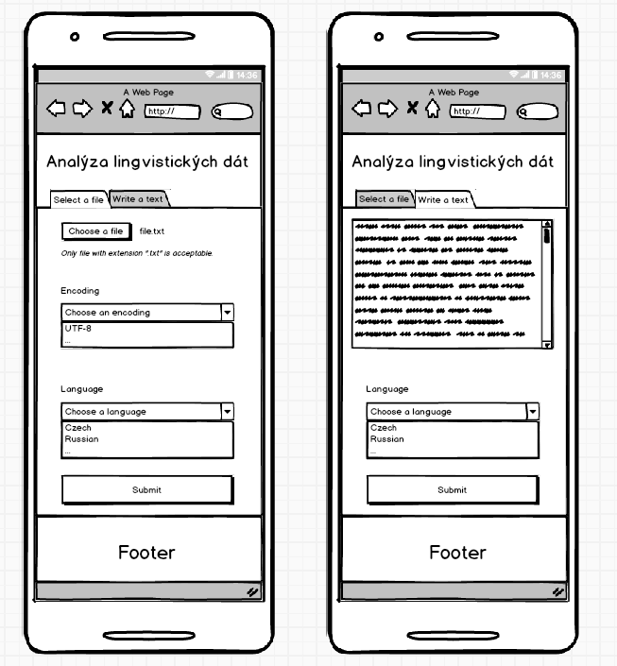

Obr. 1: Mobilné rozhranie

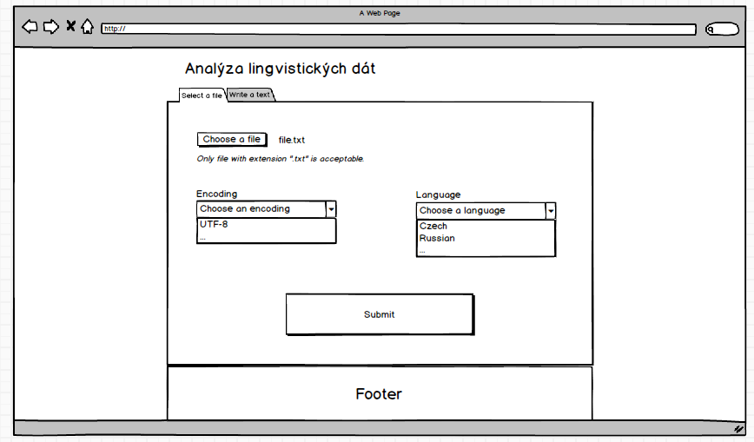

Obr. 2: Počítačové rozhranie - karta1

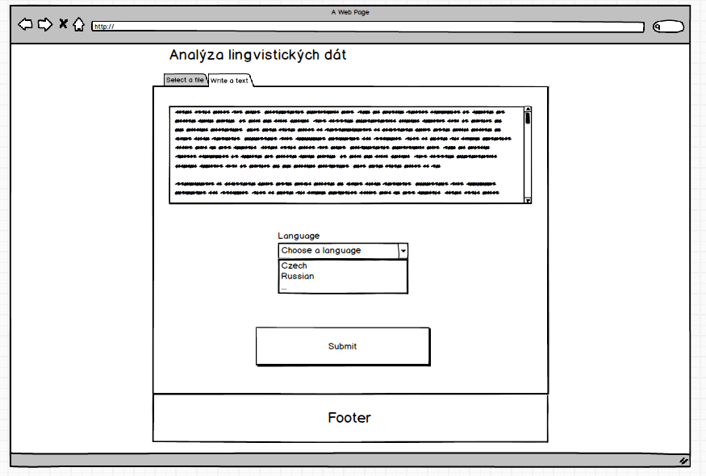

Obr. 3: Počítačové rozhranie - karta2

# UML diagramy

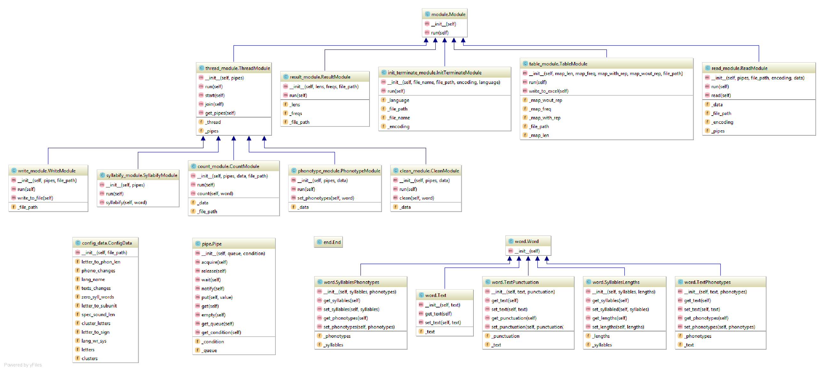

Obr. 4: Class diagram

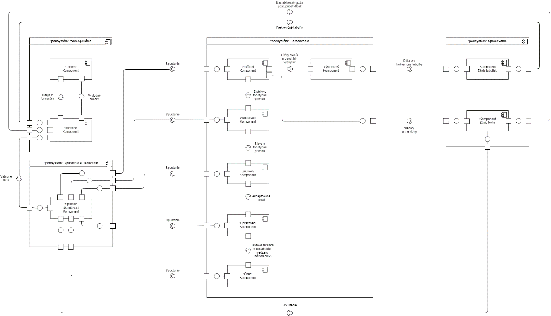

Obr. 5: Component diagram

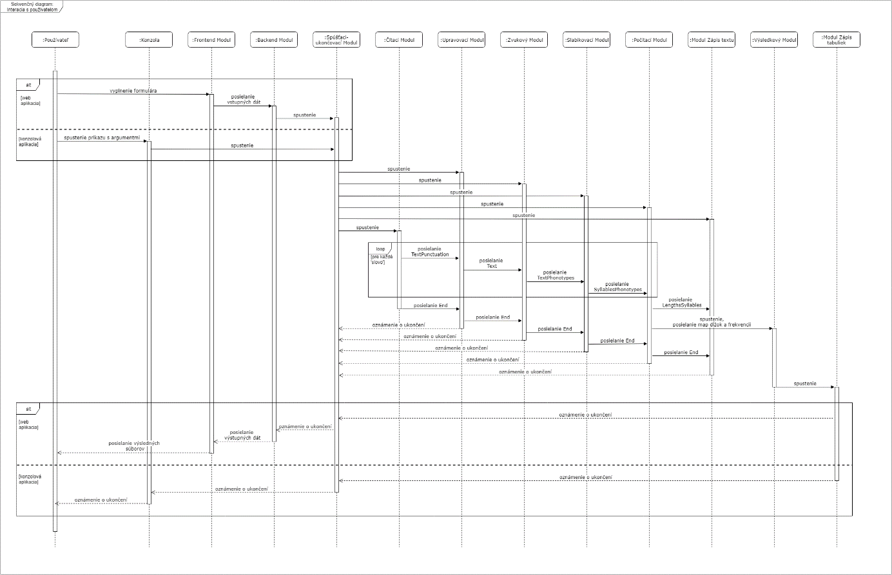

Obr. 6: Sequence diagram

# Využité technológie

* **CSS3** – umožňuje rozmiestnenie html objektov po stránke a úpravu celkového vizuálu stránky
* **HTML5** – umožňuje vytvoriť základnú kostru stránky
* **PHP** – umožňuje spracovať údaje z formuláru a spustiť py skript
* **JSON** – umožňuje, aby načítanie konfiguračných súborov vytvorilo objekt, s ktorým aplikácia dokáže pracovať
* **XLWT**

- knižnica slúži na vytváranie a zapisovanie súborov s príponou .xls

- zoznam hlavných príkazov:

* “wb = Workbook()” - vytvorí sa lokálna tabuľka
* “sheet1 = wb.add_sheet(‘Sheet 1’)” – pomenuje sa list tabuľky
* “sheet1.write(row, column, ‘text’)” – zápis textu do bunky listu
* “sheet1.write(row, column, Formula(‘Sum(A1:A10)’)” – zápis vzorca do listu
* “wb.save(‘name.xls’, encoding=’UTF-8’)” – vytvorí/prepíše a uloží .xls súbor